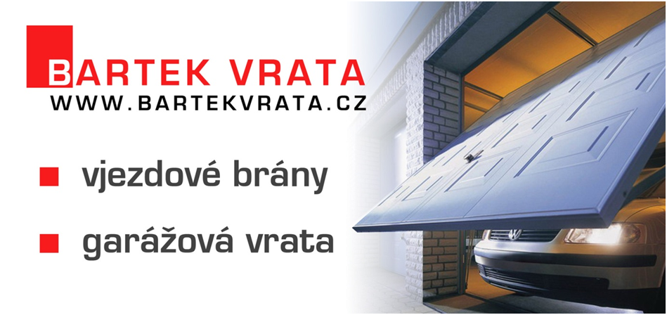

ODSTOUPENÍ OD SMLOUVY
v souladu s ustanovením § 1829 odst.1 občanského zákoníku právo od kupní smlouvy odstoupit, a to do čtrnácti (14) dnů od převzetí zboží, přičemž v případě, že předmětem kupní smlouvy je několik druhů zboží nebo dodání několika částí, běží tato lhůta ode dne převzetí poslední dodávky zboží. Odstoupení od kupní smlouvy musí být odesláno e-mailem
Kupující – spotřebitel vyplní tento formulář a zašle jej prodávajícímu pouze v případě, že chce odstoupit od smlouvy bez udání důvodu.

Adresát:
Bartek vrata s.r.o .
Sazovice 230 76301 Mysločovice
IČ: 26932041, DIČ: CZ26932041
Odstoupení lze zaslat e-mailem na bartekvrata@seznam.cz nebo obchod@bartekvrata.cz
Oznamuji/oznamujeme (*), že tímto odstupuji/odstupujeme (*) od smlouvy o nákupu tohoto zboží (*) /o poskytnutí těchto služeb (*)
…………………………………………………………………………………………………
…………………………………………………………………………………………………
…………………………………………………………………………………………………
…………………………………………………………………………………………………
…………………………………………………………………………………………………
Datum objednání (*) /datum obdržení (*)
…………………………………………………………………………………………………
Objednávka číslo nebo číslo faktury
…………………………………………………………………………………………………

Jméno a příjmení spotřebitele/spotřebitelů …………………………………………………………………………………………………
…………………………………………………………………………………………………
Adresa spotřebitele/spotřebitelů …………………………………………………………………………………………………
…………………………………………………………………………………………………
…………………………………………………………………………………………………
Podpis spotřebitele/spotřebitelů …………………………………...
Datum ……………………………..
(pouze pokud je tento formulář zasílán v listinné podobě)
(*) Nehodící se škrtněte.

